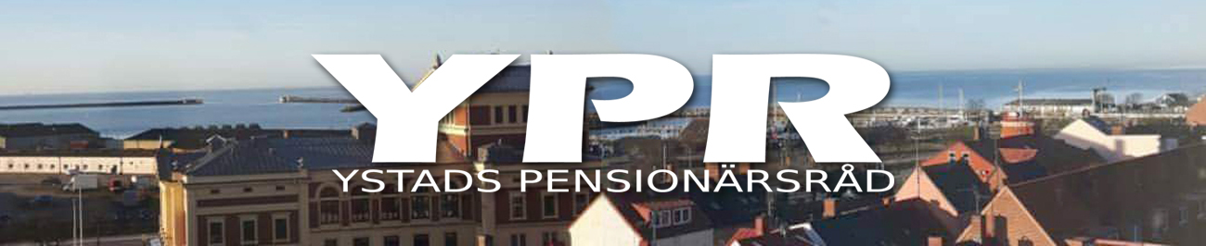

Protokoll #6 fört vid STYRELSEMÖTE med YPR 2022-11-23 kl. 10.00 i Lancasterskolan, Ystad.

Närvarande: Anki Sædén, Kurt-Åke Lindhe, Grietje Thomsen, Åsa Ehrlin, och Gunnar Andersson.
Frånvarande: Ing-Britt Henningsson med anmält förhinder samt Ulla-Britt Persson.

1. Anki hälsade alla välkomna och förklarade mötet öppnat.
2. Föregående mötesprotokoll godkändes och lades till handlingarna

3. Åsa utsågs till sekreterare för dagens möte.

4. Det enda ämnet som stod på dagordningen var rapport från mötet med Social Omsorg måndagen den 21 november där Anki, Kurt-Åke och Grietje deltog.

Minnesanteckningarna från det mötet har tillställts hela styrelsen varför någon formell redogörelse inte noteras i detta protokoll.

Dock diskuterades:
- Budgeten för 2023 med ett beräknat underskott på 7 MSEK
- Redovisningen av kölistan till särskilt boende
- Fler omsorgstagare behöver mer omfattande hjälp som också blir dyrare
- Frågan om hur Seniorernas Hus på Göken ska fungera och drivas
- Vad tycker YPR att Seniorernas Hus ska ha för funktion
- MÖTESPLATS för alla äldre utan några krav på organiserad verksamhet men med en CAFETERIA som ev kan bemannas av de olika pensionärsorganisationerna

Som tips på ett bra fungerande Seniorernas Hus framfördes Hässleholm, vilket skulle kunna vara ett bra ”utflyktsmål” för styrelsen och ledamöter från Social Omsorg/Samhällsbygg (?)

5. Grietje och Kurt-Åke kommer på fredag 25/11 att träffa representanter från Social Omsorg angående hemtjänst och boende.

6. Nästa möte blir den 12 december kl. 12.00 i Lancasterskolan. Efter mötet avslutar styrelsen med lunch som Anki bokar.

7. Därefter avslutades mötet.

Vid protokollet:

Åsa Ehrlin
Justeras: Anki Sædén

